Металлосополимеры акриловой кислоты, акриламида и 4-винилпиридина, обладающие автономным внутренним заживлением
Никитина Е.А. ^{1,2}, Сорин Е.С², Баймуратова Р.К.², Букичев Ю.С.²,
Джардималиева Г.И.²
Студентка, 2 курс бакалавриата
¹Московский государственный университет имени М.В. Ломоносова,
факультет фундаментальной физико-химической инженерии, Москва, Россия
²Федеральный исследовательский центр проблем химической физики и медицинской πхимии РАН, Черноголовка, Москва
E-mail: lznkttt@mail.ru
Благодаря наличию различных обратимых взаимодействий (водородные и дисульфидные связи, π-π-стекинг взаимодействия) полимеры являются наиболее перспективными материалами для разработки различных самозаживляющихся систем, которые способны восстанавливать свои первоначальные свойства и функции после повреждений [1]. Включение обратимых координационных взаимодействий металл-лиганд позволяет увеличить количество обратимых взаимодействий, а также повысить физико-механические характеристики материала, в связи с чем на сегодняшний день использование самозаживляющихся металлополимеров является перспективным способом решения проблем с изнашиванием полимерных изделий под воздействием механических нагрузок или окружающей среды [2,3].
Данная работа предлагает одностадийный способ получения новых металлосополимеров акриловой кислоты, акриламида, 4-винилпиридина и акрилата кобальта. Включение обратимых координационных взаимодействий Co-N позволяет добиться эффекта автономного внутреннего заживления пленок полимеров (Рис.1), обладающих высокопрочными характеристиками.

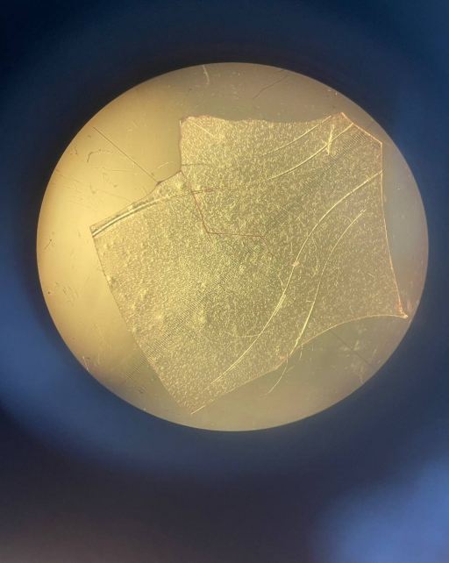 | 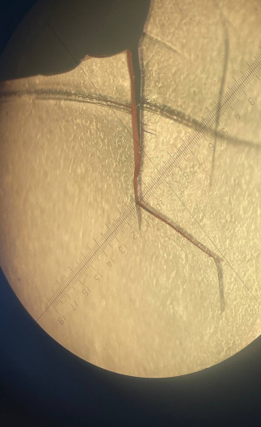 | 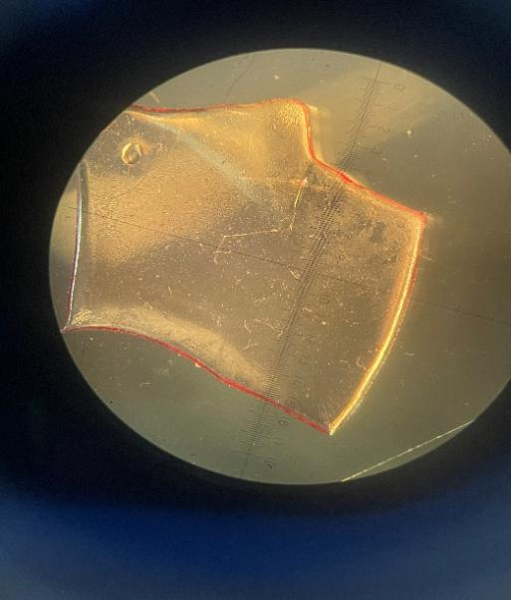 | 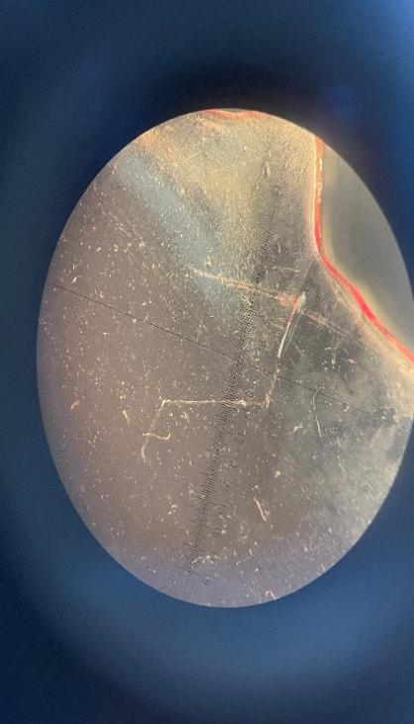
А | Б | В | Г
Рис. 1. Автономное внутреннее заживление пленок металлосополимеров, содержащих 4-винилпиридин и акрилат кобальта (II): общий вид пленки до (А, Б) и после (В, Г) заживления.

Работа выполнена по темам гос. заданий № 124013000757-0 (FFSG-2024-0010), 124013000722-8 (FFSG-2024-0007), 124020800013-7 (FFSG-2024-0017).
Литература
1. Hager M.D., Greil P., Leyens C., Van Der Zwaag S., Schubert U.S. Self-Healing Materials // Adv. Mater. 2010. Vol. 22. P. 5424–5430.
2. Dzhardimalieva G.I., Yadav B.C., Singh S., Uflyand I.E. Self-Healing and Shape Memory Metallopolymers: State-of-the-Art and Future Perspectives // Dalton Trans. 2020. Vol. 49. P. 3042–3087.
3. Sorin E.S., Baimuratova R.K., Zhidkov M.V., Bubnova M.L., Perepelitsina E.O., Abukaev A.F., Anokhin D.V., Ivanov D.A., Dzhardimalieva G.I. High-Strength, Self-Healing Copolymers of Acrylamide and Acrylic Acid with Co(II), Ni(II), and Cu(II) Complexes of 4′-Phenyl-2,2′:6′,2″-terpyridine: Preparation, Structure, Properties, and Autonomous and pH-Triggered Healing // Polymers. 2024. Vol. 16. P. 3127.

